2015 год – Год Литературы в РФ
«Путешествие по осенним страницам «Книжкиного календаря»
Конструкт организации совместной познавательной икоммуникативной деятельности с использованием ИКТ
для детей с ТНР 7-го года жизни.
Авторы: Невенчаная Ирина Александровна – воспитатель; Галкина Евгения Владимировна - логопед
Цель: формирование интереса к детской литературе через представление детьми коллективного творческого проекта – Книжкин календарь.
Задачи: Обучающие:
систематизировать представление детей о различных жанрах детской литературы;
формировать представление о технико-технологической информационной среде, основных источниках, способах поиска и передачи информации;
Развивающие:
обеспечить комплексность в развитии психических процессов и компонентов устной речи детей: развивать языковое чутьё, обогащать речь детей образными выражениями и сравнениями;
Воспитательные:
формировать интерес к жизни и творчеству русских и зарубежных писателей;
устанавливать партнерские отношения со взрослыми и сверстниками в процессе совместной деятельности через игры «Найди пару», «Буквенный суп», «Пирамида слов», «Игра по кругу», игра «Договори пословицу»;
воспитывать у детей культуру слушания, развивать интерес к литературе Урала.
Оборудование и материалы: календари «Круг детского чтения», «Книжкин календарь», слайды, созданные педагогами, слайды, оформленные детьми для презентации «Листаем осенние страницы календаря», наглядный материал – карточки к игре «Найди пару».
Планируемый результат: используемые в ходе совместной познавательной деятельности методы и приемы направлены на достижение целевых ориентиров на этапе завершения дошкольного образования.
- овладевает основными культурными способами деятельности, проявляет инициативу и самостоятельность в общении, познавательно-исследовательской деятельности;
- обладает положительной установкой к творчеству, взаимодействует со сверстниками, участвует в совместных играх;
- владеет устной речью, может выражать свои мысли и чувства;
- может следовать социальным нормам поведения и правилам в деятельности и во взаимоотношениях со сверстниками;
- обладает начальными знаниями о природном и социальном мире, знаком с произведениями детской литературы.

Этап деятель-ности | Деятельность педагога | Деятельность детей
Мотива - ция на совмест - ную деятель -ность  Определе-ние детьми темы деятельно-сти.  «Игра по кругу»  Игра «Буквен-ный суп»  Игра-драмати-зация «Кто прав?  Игра «Договори пословицу»  Динамическая пауза - игра «Найди пару»  Слушание музыки  «Итальян-ская полька» П.И. Чайковско-го.  Игра «Пирами -да слов»  Синквейн  Эмоциона-льный итог | Педагог эмоционально включает в деятельность, вовлекает в слушание.  Слайд №1  На слайде символ «Год литературы», дата проведения Дня чтения на Урале.  Технология проведения  Воспитатель задает вопросы-размышления, стимулирующие процесс мышления:  -Чем этот год отличается от предыдущего?Этот год для нас особенный. Почему? Почему именно этот день из 31 в октябреотмечен на нашем слайде?  Эмоциональный итог: вот каким был наш октябрь в Год Литературы.  Слайд№2  На слайде зашифрованы слова«путешествие» и «Книжкин календарь».  Технология проведения  Воспитатель подводит детей к цели деятельности:  -Вы догадались, о чем мы сегодня поведем разговор?Нас ждет… В какое путешествие мы отправимся?  Эмоциональный итог: сегодня мы вновь окунемся в прекрасный мир детской литературы.  Слайд №3  На слайде мнемотаблица «Я и книга».  Технология проведения  Воспитатель подводит детей к цели работы по слайду:  - Расскажем о себе и наших книгах. Смотрите, выбирайте, рассказывайте!  Воспитатель показывает детям мнемотаблицу «Говорим по цепочке».  Эмоциональный итог: мы друг о друге уже знаем много, потому что мы - друзья. И чем больше мы будем узнавать друг друга, тем интереснее нам будет вместе!  Слайд №4-6  На слайдах зашифрованные названия календаря, придуманные детьми.  Технология проведения  Воспитатель предоставляет возможность для самостоятельных ответов детей:  -А какие же названия мы придумали нашему календарю? Смотрите и узнавайте!  -Первый слайд озвучивают - девочки, второй - мальчики, а третий – проговариваем вместе!  Слайд №7  На слайде новое зашифрованное название календаря «Слушатель уже читатель».  Технология проведения  Воспитатель обращает внимание детей на новый слайд, инициирует общее обсуждение:  - А вот такое название подойдет к нашему календарю?Даша, прочитай!  Эмоциональный итог:даже если вы не умеете читать, а только слушаете, вы все равно уже читатели! Вот сколько названий уже есть у нашего «Книжкиного календаря». А сколько ещё можно придумать!  Слайд №8  На слайде портреты Льва Николаевича Толстого в разные годы жизни.  Технология проведения  Логопедобращает внимание на слайд, предлагает двум командам детейпридуматьему свое название. Обобщает ответы детей, сопровождает комментариями, объединяет в одно название «Три портрета Л.Н. Толстого в разные годы жизни».  - Итак, мы начинаем путешествие с сентябрьских страниц календаря. Узнаете кто это?  Эмоциональный итог:Лев Николаевич Толстой - гордость русской литературы. Произнесем это имя с гордостью.  Слайд №9  На слайде мнемотаблица«Игра по кругу, но через одного».  Технология проведения  Логопед предлагает вспомнить истории из жизни писателя: про Ясную Поляну, про сына Илью, про увлечения Л.Н.Толстого, про пароход; про Почтовый ящик.  Поощряет высказывания детей.  - Какие истории про Льва Николаевича Толстого вам запомнились?  Эмоциональный итог:мы узнали много интересных историй из жизни великого писателя, а чем больше мы знаем, тем интереснее жить!  Слайд №10  На экранеслайды, созданные детьми на занятиях по начальной компьютерной грамотности.  Технология проведения  Воспитатель предлагает вспомнить, как создавались слайды, поощряет детей к высказыванию:  - Посмотрите на экран. Узнаете? А как вы их создавали?  Эмоциональный итог: порадуйтесь тому, как много вы уже знаете и умеете!  Слайд №11  На слайде мнемотаблица к игре «Буквенный суп», в ней зашифровано слово – ТЕАТР.  Технология проведения  Логопед предоставляет детям самостоятельно найти правильный ответ:  -На странице нашего календаря новое слово. Оно зашифровано в «Буквенном супе».  -Смотрите, думайте, составляйте слово.  Эмоциональный итог: никто не знает так много, как все мы вместе!  Слайды №12-14  Технология проведения  Логопед эмоционально вовлекает в слушание, инициируя общее обсуждение, способствует групповой деятельности детей при работе с пословицами.  Логопед задает вопросы, стимулирующие процесс мышления, предоставляет возможность для совместного обсуждения, комментирует высказывания:  Эмоциональный итог: произведения Льва Николаевича Толстого учат нас быть добрыми и смелыми, честными и справедливыми.  Слайд №15  На слайде слово «сентябрь» со стрелкой.  Технология проведения  Воспитатель предлагает продолжить листать «Книжкинкалендарь»:  -За сентябрем идет...  Слайд №16  На слайде заголовок «Юбилейный октябрь», по щелчку появляются портреты С.А.Есенина и ДжанниРодари.  Технология проведения  Воспитатель задает вопросы, подводящие детей к теме следующего слайда:  - Кристина, прочитай название этого слайда.Почему октябрь можно назвать юбилейным?  Воспитатель эмоционально рассказывает детям:  - 120 лет назад 3 октября в селе Константиново Рязанской области родился будущий поэт, который в своих стихах воспевал русскую природу.  Воспитатель читает отрывки стихов Есенина «Белая береза», «Закружилась листва золотая».  - Вы узнали кто это? И еще один юбиляр октября: 23 октября исполнилось 95 лет со дня рождения итальянского писателя, автора сказки про Чипполино, …  Слайд №17  На слайде изображение карты со стрелкой, ведущей из России в Италию.  Технология проведения  Воспитатель задает вопросы-размышления:  - Нас ждет ... На какую страну указывает стрелка? На что похожа Италия?  Эмоциональный итог: в этой солнечной стране и жил великий выдумщик и фантазер ДжанниРодари. Он придумал для нас удивительную страну, в которую мы сейчас отправимся.  Слайд №18  На слайде мнемотаблица к игре «Найди пару»  Технология проведения  Воспитатель комментирует правила игры.  - Пока звучит музыка, сегодня звучит «Итальянская полька» П.И.Чайковского, каждый из вас идет по своей дорожке. С окончанием музыки дети из левого ряда берут карточки с красного модуля, а из правого ряда – с зеленого модуля. По окончании игры находите пару.  Эмоциональный итог:  - Какие слова у вас получились? Так в какой же стране мы очутились? Какая она, эта страна, где все слова начинаются с «НЕ»? Докажем, что она действительно смешная и веселая.  Слайд №19  На слайде мнемотаблица стихотворения ДжанниРодари.  Технология проведения  Воспитатель задает вопросы, подводящие детей к теме следующего слайда:  - Какое новое правило детского общежития появилось у нас? Узнаете?  - Стихи из сборника «Планета новогодних елок» стали для нас важным правилом детского общежития.  Эмоциональный итог: в своих произведениях ДжанниРодари преподносит для нас Урок мира. Главный вывод, который мы делаем из его книг: самое страшное слово на земле –слово «ВОЙНА».  Слайд №20  На слайде круговая диаграмма года, стрелка указывает на последний месяц осени.  Технология проведения  Воспитательобращает внимание на новый слайд:  -Вот и заканчивается осень в нашем литературном календаре. Последний осенний месяц…  Слайд №21  На слайде – портрет Д.Н.Мамина-Сибиряка  Технология проведения  Воспитатель предоставляет возможность для совместного обсуждения:  - Чем же знаменателен ноябрь для нас, уральцев?6 ноября родился Д.Н.Мамин-Сибиряк – гордость уральской литературы. Произнесем его имя с гордостью!  Слайд №22  На слайде круговая диаграмма и схема книги Д. Н. Мамина-Сибиряка «Милые зеленые горы».  Технология проведения  Воспитатель инициирует общее обсуждение.  Логопед комментирует высказывания детей.  - Внимание на экран! Что изображено на этом слайде?Чем необычна эта книга?  Эмоциональный итог: действительно эту книгу можно читать круглый год, ведь в каждом времени года своя прелесть, своя красота. Мы читаем книгу и восхищаемся, каждое слово в ней стоит того, чтобы быть осмысленным!  Слайд №23  На слайде – «река времени», на которой указано, что в 2015 году книге «Милые зеленые горы» исполнилось 25 лет.  Технология проведения  Воспитатель предлагает ребенку представить свой слайд.  Слайд №24  На слайде мнемотаблица, для составления предложений о природе Урала.  Технология проведения  Логопед предлагает составить из фраз предложения, контролирует грамотность и правильность речи:  - Благодаря книге Д.Н.Мамина-Сибиряка мы смогли…  Слайд №25  На слайде схема к игре «Пирамида слов».  Технология проведения  Воспитатель организует детей на новую деятельность:  -Внимание на экран! Игра … «Пирамида слов».  Слайд №26  На слайде – закрытые «окошки», на каждом из них написаны две буквы. Это первые буквы имени и фамилии детей.  Технология проведения  Логопед инициирует совместное обсуждение:  - Какой же он, наш уральский лес? Смотрите, выбирайте, рассказывайте! Начнет тот, чье имя и фамилия начинаются с одной буквы.  Слайды №27-29  Эмоциональный итог: вот какой великолепный, яркий, цветной, узорчатый и образный язык у Д.Н.Мамина-Сибиряка!  Слайд №30  На слайде мнемотаблица«Составляемсинквейн».  Технология проведения  Логопед показывает мнемотаблицусинквейна. Вовлекает детей в совместную деятельность по определению основных характеристик понятий «книга» и «наш календарь».  Воспитатель и логопед предлагают каждой команде составить синквейны о книге и о календаре.  - Вот и закончилось наше путешествие. Получилось ли у нас путешествие по страницам календаря? Что поможет нам не забыть о нашем необычном путешествии?  - А вот как еще можно рассказать о наших книгах. Внимание на экран!  Слайд №31  На слайде «Книжкин календарь» и зашифрованные зимние и весенние страницы.  Технология проведения  Воспитатель подводит эмоциональный итог деятельности:  - Интересных книг, новых путешествий по зимним и весенним страницам календаря! | Дети вместе с педагогом проговаривают строчки стихотворения:  Давайте знакомые книги откроем,  И снова пройдем от страницы к странице.  Всегда ведь приятно с любимым героем  Опять повстречаться узнать, подружиться. Дж. Чиарди  Дети рассматривают слайд, слушают, размышляют. Рассказывают о событиях, объясняют.  Рассматривают слайд, выражают собственные суждения, мысли. Дети думают и договаривают, слушают, эмоционально откликаются на слова.  Дети рассматривают слайд, выбирают один из вариантов и по цепочке рассказывают: о последней прочитанной книге, о количестве книг в семейной библиотеке, о своей любимой книге, о любимом авторе, о книге, которую он прочитал сам. Дети слушают, по желанию проговаривают слова вместе с воспитателем.  Дети узнают схематично зарисованные, зашифрованные изображения, участвуют в групповых действиях, работают в подгруппах, рассказывают и объясняют друг другу свои варианты: «Читаем всей группой», «Детское чтение для сердца и разума», «Минутки чтения».  Дети сосредотачивают внимание.  Рассматривают слайд, читают,слушают, думают, рассуждают на заданную тему.  Дети рассматривают слайд, думают, узнают Л.Н. Толстого на портретах, совещаются в командах, договариваются, придумывают название слайду.  Работают все вместе.  Дети произносят фразу с гордостью.  Дети сосредотачивают внимание.  Слушают, рассматривают.  Вспоминают «Истории про…», делают выбори называют запомнившуюся историю, соблюдая очередность.  Рассказывают о своих чувствах.  Слушают, выражают собственные суждения.  Дети узнают свои слайды, рассказывают о том, как они создавали эти слайды: печатали буквы и слова, раскрашивали, вставляли картинки.  Дети внимательно рассматривают слайд, думают, самостоятельно решают поставленную задачу  (из букв составляют слово).Выстраивают порядок и последовательность букв.  Дети подгруппами представляют свои слайды.Группа детей представляет в форме игры-драматизации рассказ Л.Н. Толстого «Кто прав»?  Дети слушают и договаривают пословицы. Дети отвечают на вопросы, выражают собственные мысли.  Дети вставляют пропущенные слова, читают получившиеся фразы: «злость сердце жжет», «никому зла не делаем».  Дети рассматривают слайд, думают, называют второй осенний месяц.  Дети рассматривают слайд, выражают собственные суждения.  Кристина читает заголовок слайда.  Дети думают, рассуждают, отвечают на вопрос.  Дети слушают, думают, по желанию проговаривают слова стихотворений, узнают портрет, вспоминают и называют имя Сергея Есенина.  Дети договаривают фразу, называя имя итальянского писателя.  Дети рассматривают слайд, слушают, договаривают: «…путешествие по карте».  Дети рассматривают карту, называют страну и говорят, на что она похожа.  Дети рассматривают слайд, думают, высказывают свои идеи.  Выполняют задание в соответствии с установленными правилами.  Дети активно играют, двигаются под музыку, используя пространство зала.  Читают слова на карточках, советуются друг с другом, находят пару,обсуждают значение новых слов.  Дети отвечают на поставленные вопросы, выражают собственные суждения и чувства.  Дети рассматривают слайд, узнают зарисованное стихотворение, рассказывают на память:  На нашей планете  Строго запрещается воевать.  В небе, на земле и на море…  Довольно горя!  Тот, кто нарушит этот закон,  Будет за уши выброшен вон,  Прочь с нашей планеты!  Дети рассматривают слайд, думают, называют последний месяц осени.  Выражают свое мнение по вопросу.  Дети узнают портрет уральского писателя и вместе произносят его имя.  Дети сосредотачивают внимание, рассматривают изображение на слайде, рассказывают о книге Д.Н.Мамина-Сибиряка «Милые зеленые горы», выражают собственные мысли.  Саша М. рассказывает, объясняет, представляет свой слайд.  Дети рассматривают слайд, выстраивают полный ответ, предложение, участвуют в групповых действиях, хором договаривают фразы по мнемотаблице.  Дети сосредотачивают внимание на слайде, называют игру. Активно играют, выполняя правила: по цепочке называют каждое слово стихотворения, выстраивая из ладошек пирамиду.  Урал начинается с леса,  Урал начинается с гор.  С душевного теплого слова,  Урал начинается мой.  Дети рассматривают слайд, думают, выбирают свое окошко, составляют предложения, используя сравнения и образные выражения. Рассматривают слайды-фотографии уральской природы.  Дети отвечают на вопросы, рассуждают, делятся впечатлениями.  Дети подбирают слова для синквейна.  Первая команда:  1строка – книга;  2 строка – интересная, поучительная;  3 строка – читаем, узнаем, размышляем;  4 строка – книга – лучший друг человека;  5 строка – друг.  Вторая команда:  1 строка – календарь;  2 строка - детский, познавательный;  3 строка- учит, развивает, увлекает;  4 строка- календарь – источник новых открытий;  5 строка –учитель.  Дети слушают, рассматривают слайд, эмоционально откликаются на слова воспитателя.

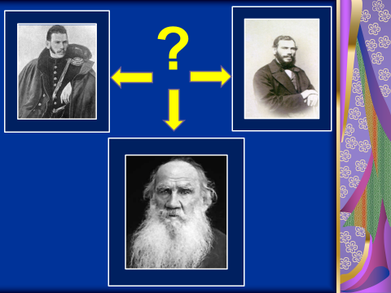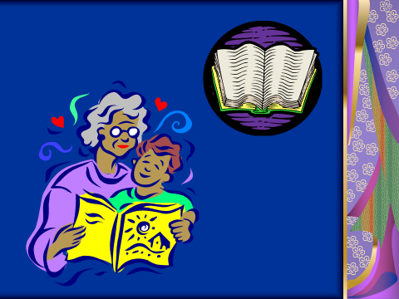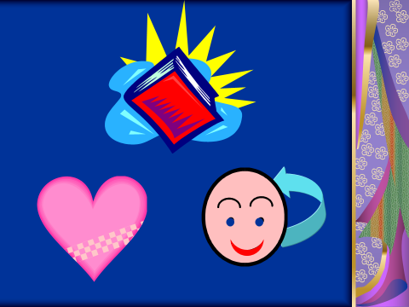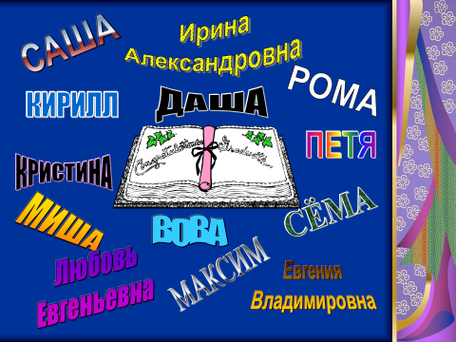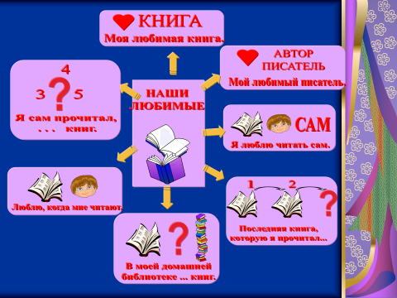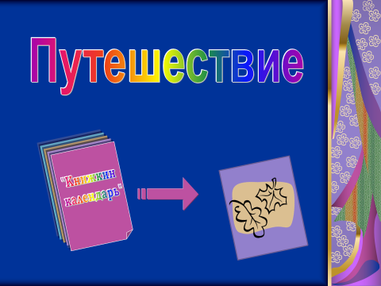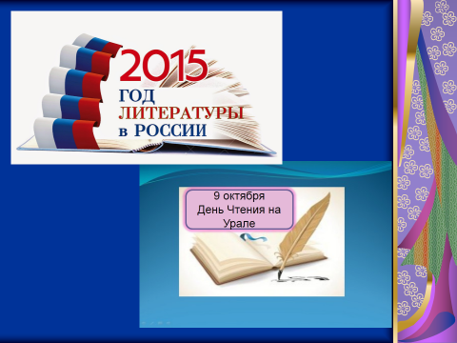
Слайд № 8
Слайд № 7
Слайд № 6
Слайд № 5
Слайд № 4

Слайд № 3
Слайд № 2
Слайд № 1

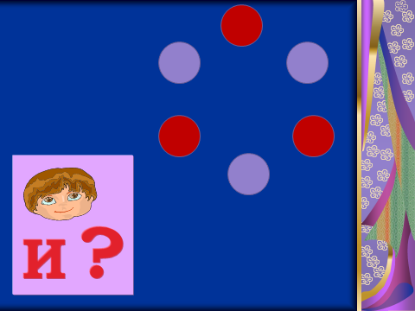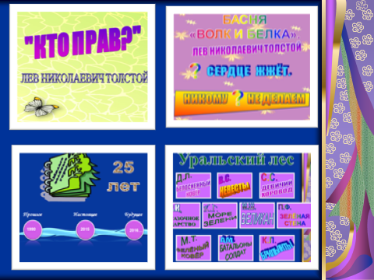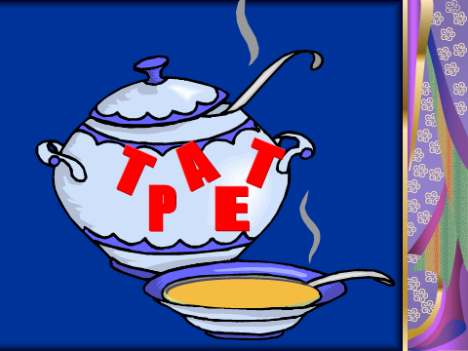
Слайд № 11
Слайд № 10
Слайд № 9

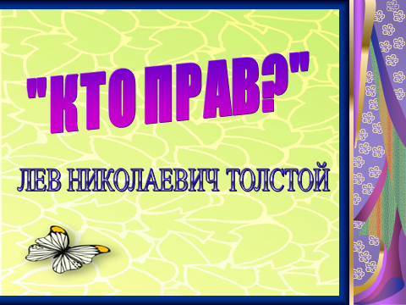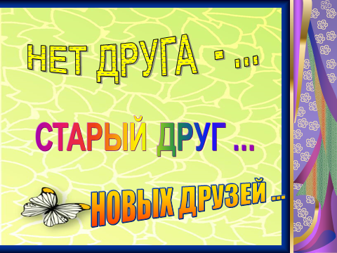
Слайд № 12
Слайд № 13

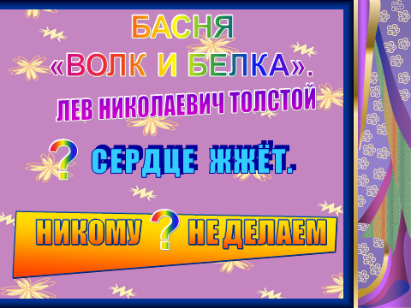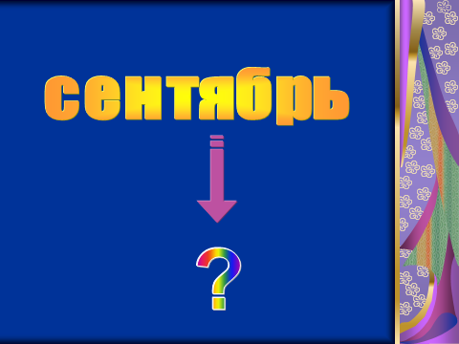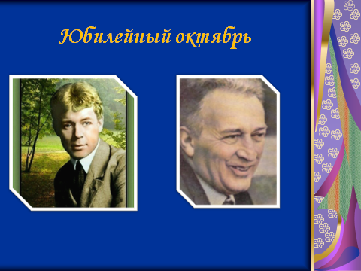
Слайд № 16

Слайд № 15
Слайд № 14
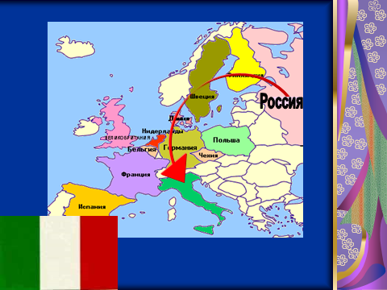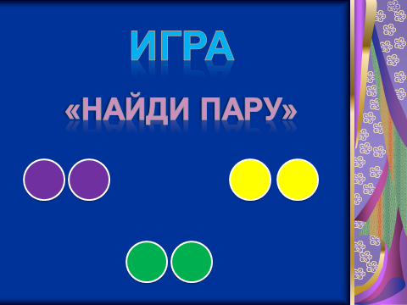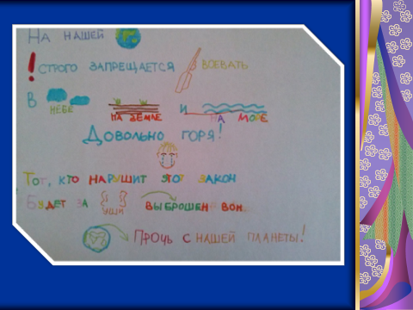
Слайд № 19
Слайд № 18
Слайд № 17

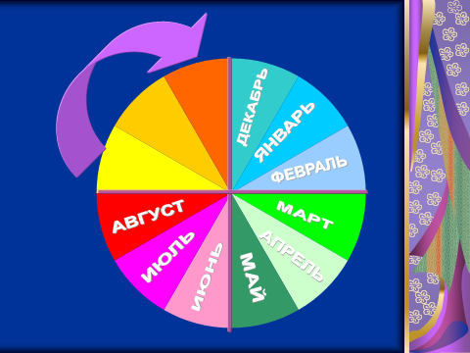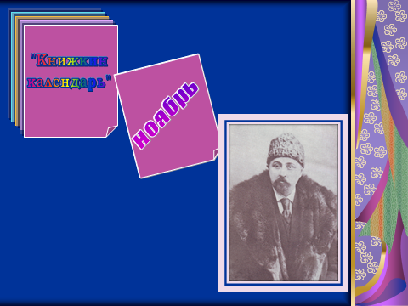
Слайд № 21
Слайд № 20

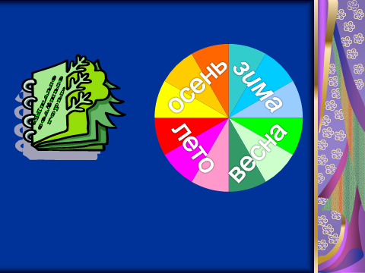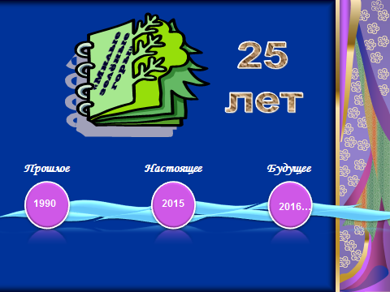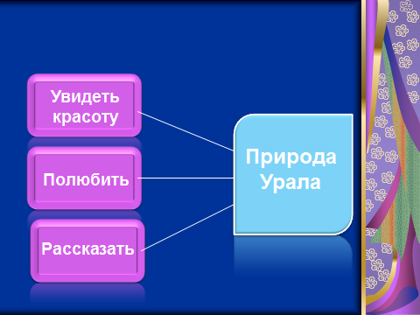
Слайд № 24
Слайд № 23
Слайд № 22
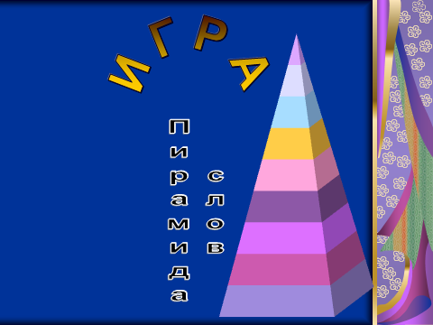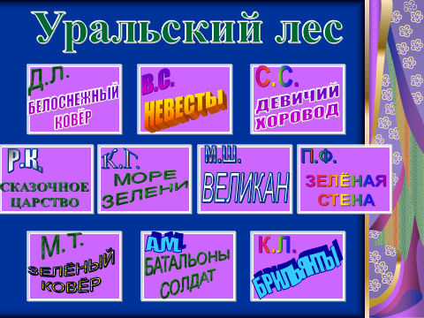
Слайд № 26
Слайд № 25

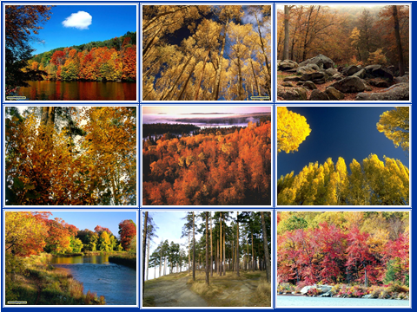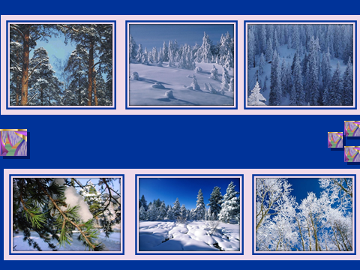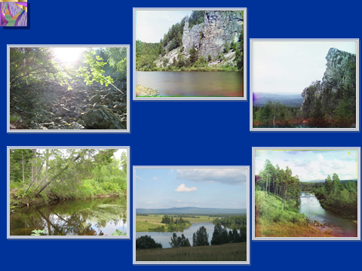
Слайд № 29
Слайд № 28
Слайд № 27

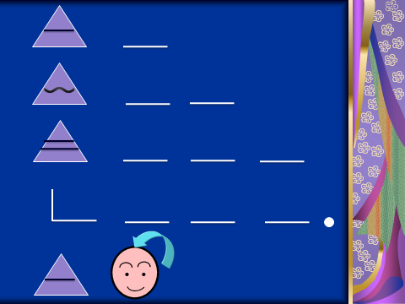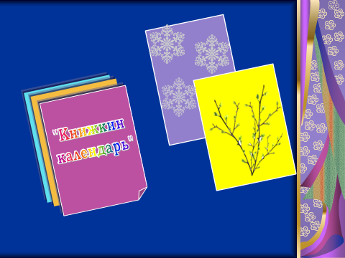
Слайд № 31
Слайд № 30
Рецензия

«Познавательная и коммуникативная деятельность «Листаем осенние страницы «Книжкиного календаря» с использованием ИКТ» - интеллектуальный продукт детей и педагогов группы «Ромашка», современный вид познавательной деятельности, соответствующий ФГОС ДО. Авторы проекта: Галкина Евгения Владимировна – логопед, Невенчаная Ирина Александровна – воспитатель. Место работы: МАДОУ детский сад «Росинка», д/с №6 «Дельфин», Новоуральский городской округ.
«Книжкин календарь» - это результат коллективной проектной деятельности. Принцип создания заложен в названии: «книжкин» - знакомство с произведениями детской литературы, «календарь» - знакомство с произведениями авторов, исходя из даты рождения. Идея создания календаря возникла, исходя из интереса детей к жизни и творчеству писателей и поэтов. В «Книжкином календаре» отражены впечатления, находки, открытия воспитанников группы. Взаимодействие педагогического коллектива группы с воспитателем компьютерного класса в процессе деятельности способствовало уточнению представлений о технико-технологической информационной среде.Открытие для детей Интернета - важного источника информации позволило им понять принцип передачи материала: от поиска необходимых сведений в Сети через электронные носители и печатающее устройство до страниц в «Книжкином календаре» с портретами авторов, картами Европы, мира, фотопейзажами.
«Книжкин календарь» способствует решению задач образовательных областей «Речевое развитие» -это интересный материал для развития и коррекции речи детей через игры и упражнения, придуманные по содержанию произведений, «Книжкин календарь» позволяет в разных видах детской деятельности реализовать цели и задачи образовательной области «Познавательное развитие». Расширение круга детского чтения в работе с календарем обеспечивает условия для решения целей и задач других образовательных областей: «Художественно-эстетическое развитие», «Социально-коммуникативное развитие», «Физическое развитие».
Используемые методики:
- Н.А.Короткова «Образовательный процесс в группах детей старшего дошкольного возраста»;
- Л.Г.Парамонова «Как подготовить дошкольника к овладению грамотным письмом»;
- Т.А.Ткаченко «Если дошкольник плохо говорит»;
- Т.А.Ткаченко «Развитие фонематического восприятия и навыков звукового анализа».
Используемые технологии:
− технологии познавательно исследовательской деятельности Н.А.Коротковой
«Путешествия по реке времени»: путешествия сопровождают все занятия. На ней отражены дни рождения русских и зарубежных писателей, с творчеством которых мы знакомимся через календарь «Круг детского чтения» в течение года;
− технологии познавательно исследовательской деятельности Н.А.Коротковой
«Путешествия по карте»: это поиск городов, стран, в которых родились и жили писатели, а также происходили события, описываемые в произведениях.
Календарь «Круг детского чтения» способствует комплексному развитию детей в 5 взаимодополняющих образовательных областях.
Используемые, методики, технологии, формы работы способствуют качественному проведению занятий по календарю «Круг детского чтения»,включенных в Основную общеобразовательную программу.

